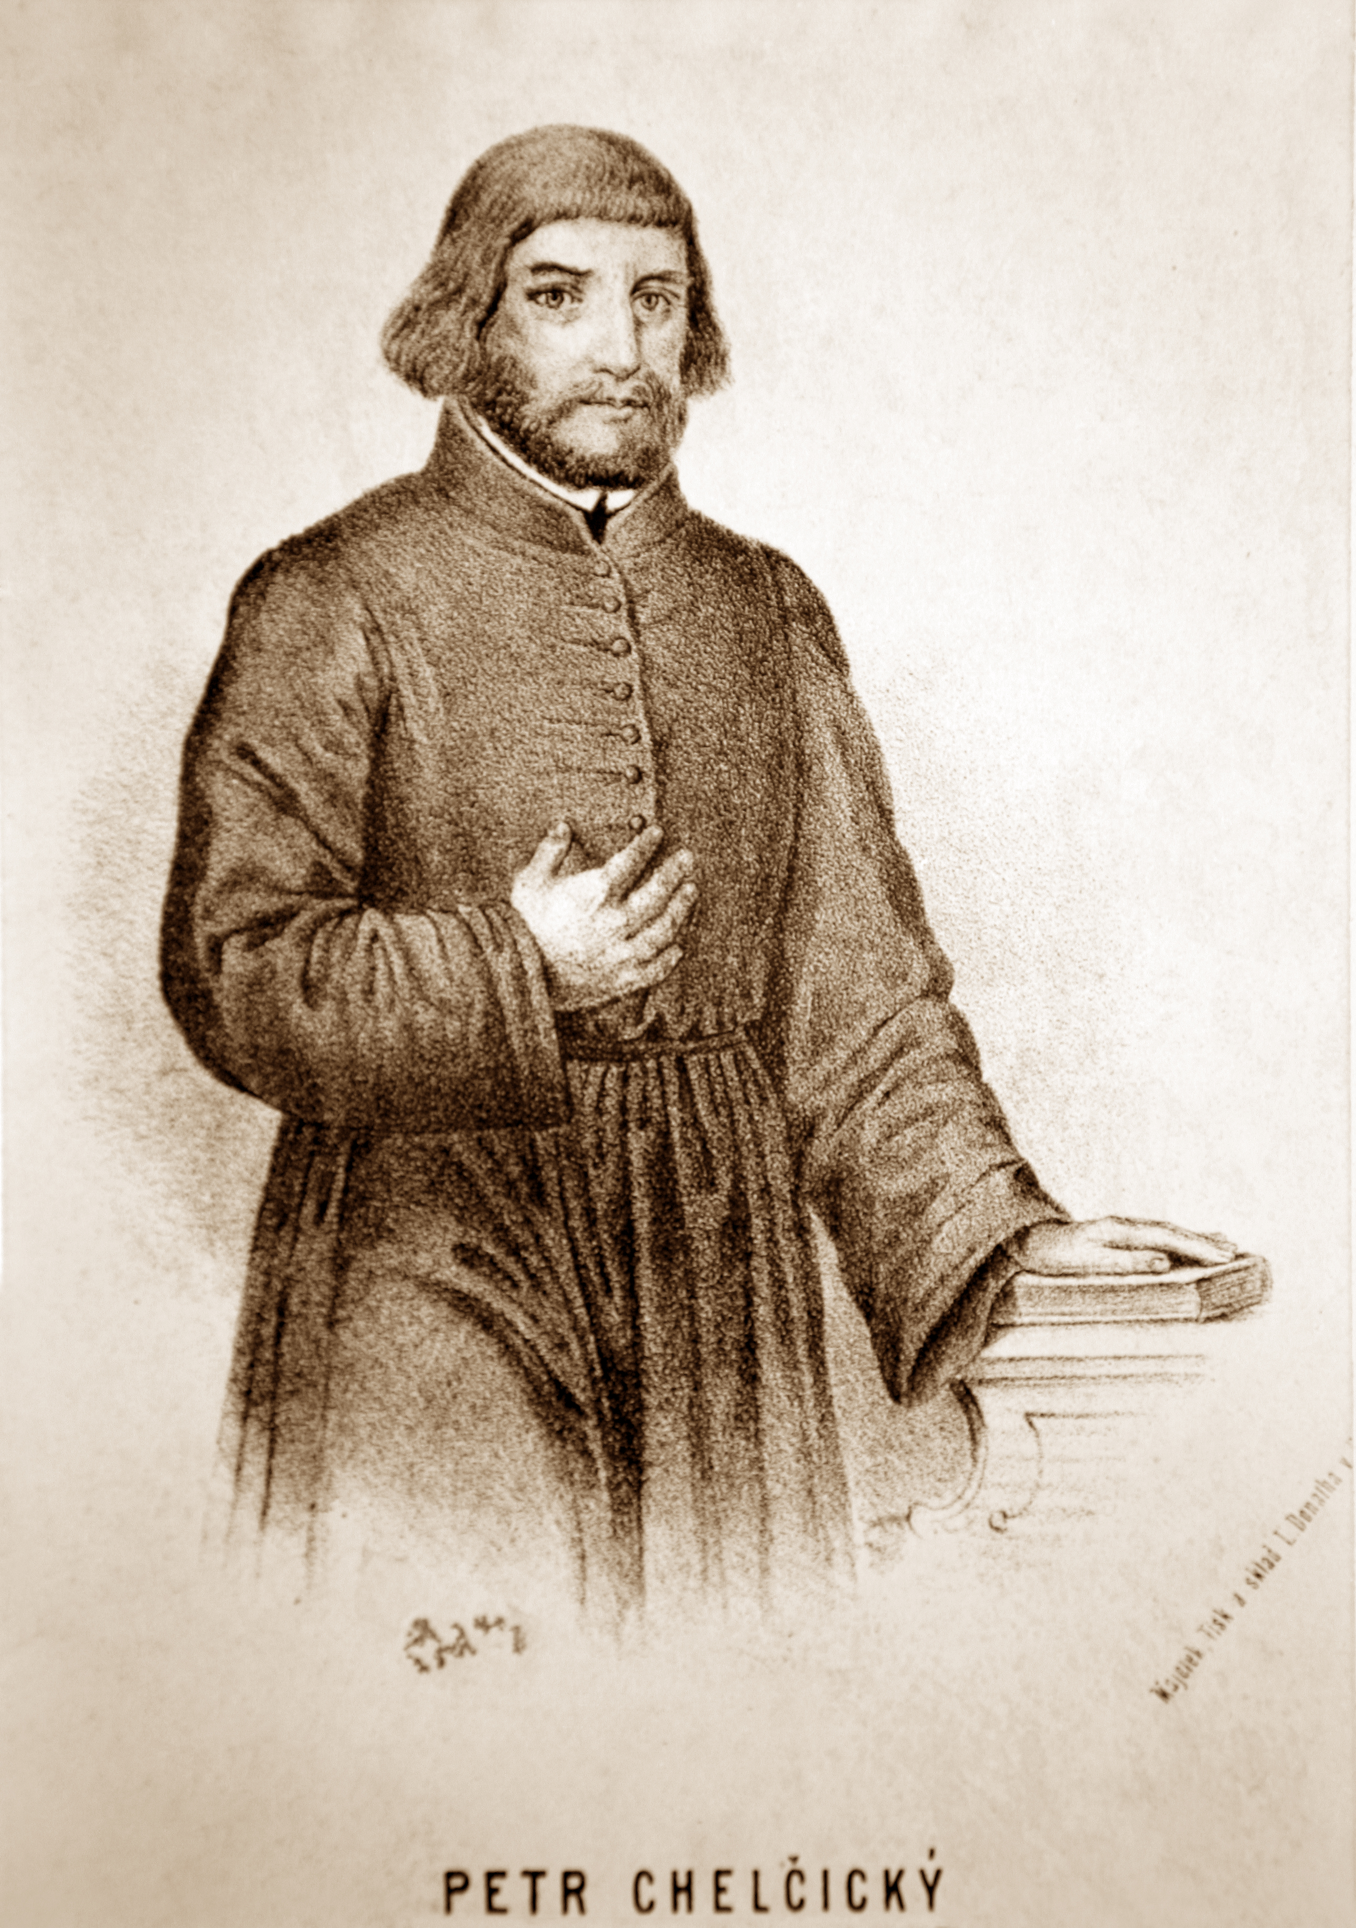
Dny Petra Chelčického v Chelčicích – 8. ročník
15. – 18. září 2016
na téma

Odkaz pacifismu Petra Chelčického

pro dnešní dobu aneb

Má co říci lidem dnešní doby

pacifismus Petra z Chelčic?
Ve dnech 15. – 17. září 2016 proběhnou tři tvořivé dílny, které budou kreativně zpracovávat pohled na osobnost Petra Chelčického; výstupy těchto skupiny budou prezentovány po skončení ekumenické bohoslužby v sobotu 17. 9.:
HUDEBNÍ SKUPINA se bude inspirovat nadčasovým přesahem díla Petra Chelčického, zejména jeho myšlenkami pacifismu a nenásilí, a v rámci workshopu s muzikoterapeutem Václavem Kořínkem složí hudební doprovod k divadelnímu počinu dramatizační skupiny.
DRAMATIZAČNÍ SKUPINA bude pod odborným vedením pracovat na dramatickém zpracování myšlenek pacifismu z díla Petra Chelčického.
SKUPINA VÝTVARNÉ PROSTOROVÉ TVORBY bude pracovat na sochařském ztvárnění myšlenek pacifismu Petra Chelčického.

Program Dnů Petra Chelčického v sobotu 17. 9. 2016:

10.00 – Zahájení u pomníku Petra Chelčického na návsi, představení jednotlivých tvořivých skupin

10.30 – Diskuse historiků nad tématem Má co říci lidem dnešní doby pacifismus Petra z Chelčic?; prohlídka památníku
- 12.00 – 13.00 – Oběd (na objednávku)
- 13.30 – 14.00 hod. – Ekumenické setkání v kostele sv. Martina s doprovodem křesťanské skupiny Aúúúna z Českých Budějovic
- 14.00 – 14.30 – Výstupy hudební, dramatizační a výtvarné skupiny
- 14.30 – 15.00 – Koncert skupiny Elim Písek v prostoru letní scény za kostelem sv. Martina
- 15.00 – 15.30 – Občerstvení
- 15.30 – 16.30 hod. – Divadelní představení dětského divadelního souboru Chelčické štěstí v prostoru letní scény za kostelem sv. Martina
Během Dnů Petra Chelčického proběhne sbírka na potřeby Chelčického domova sv. Linharta, o.p.s.

Na setkání se všemi, kteří chtějí více poznat myšlení Petra Chelčického, se těší
zástupci Obce Chelčice,
z.s. Mája-Tvořivé Chelčice,
členové Bratrské jednoty baptistů v Českých Budějovicích,
Chelčický domov sv. Linharta, o.p.s.,

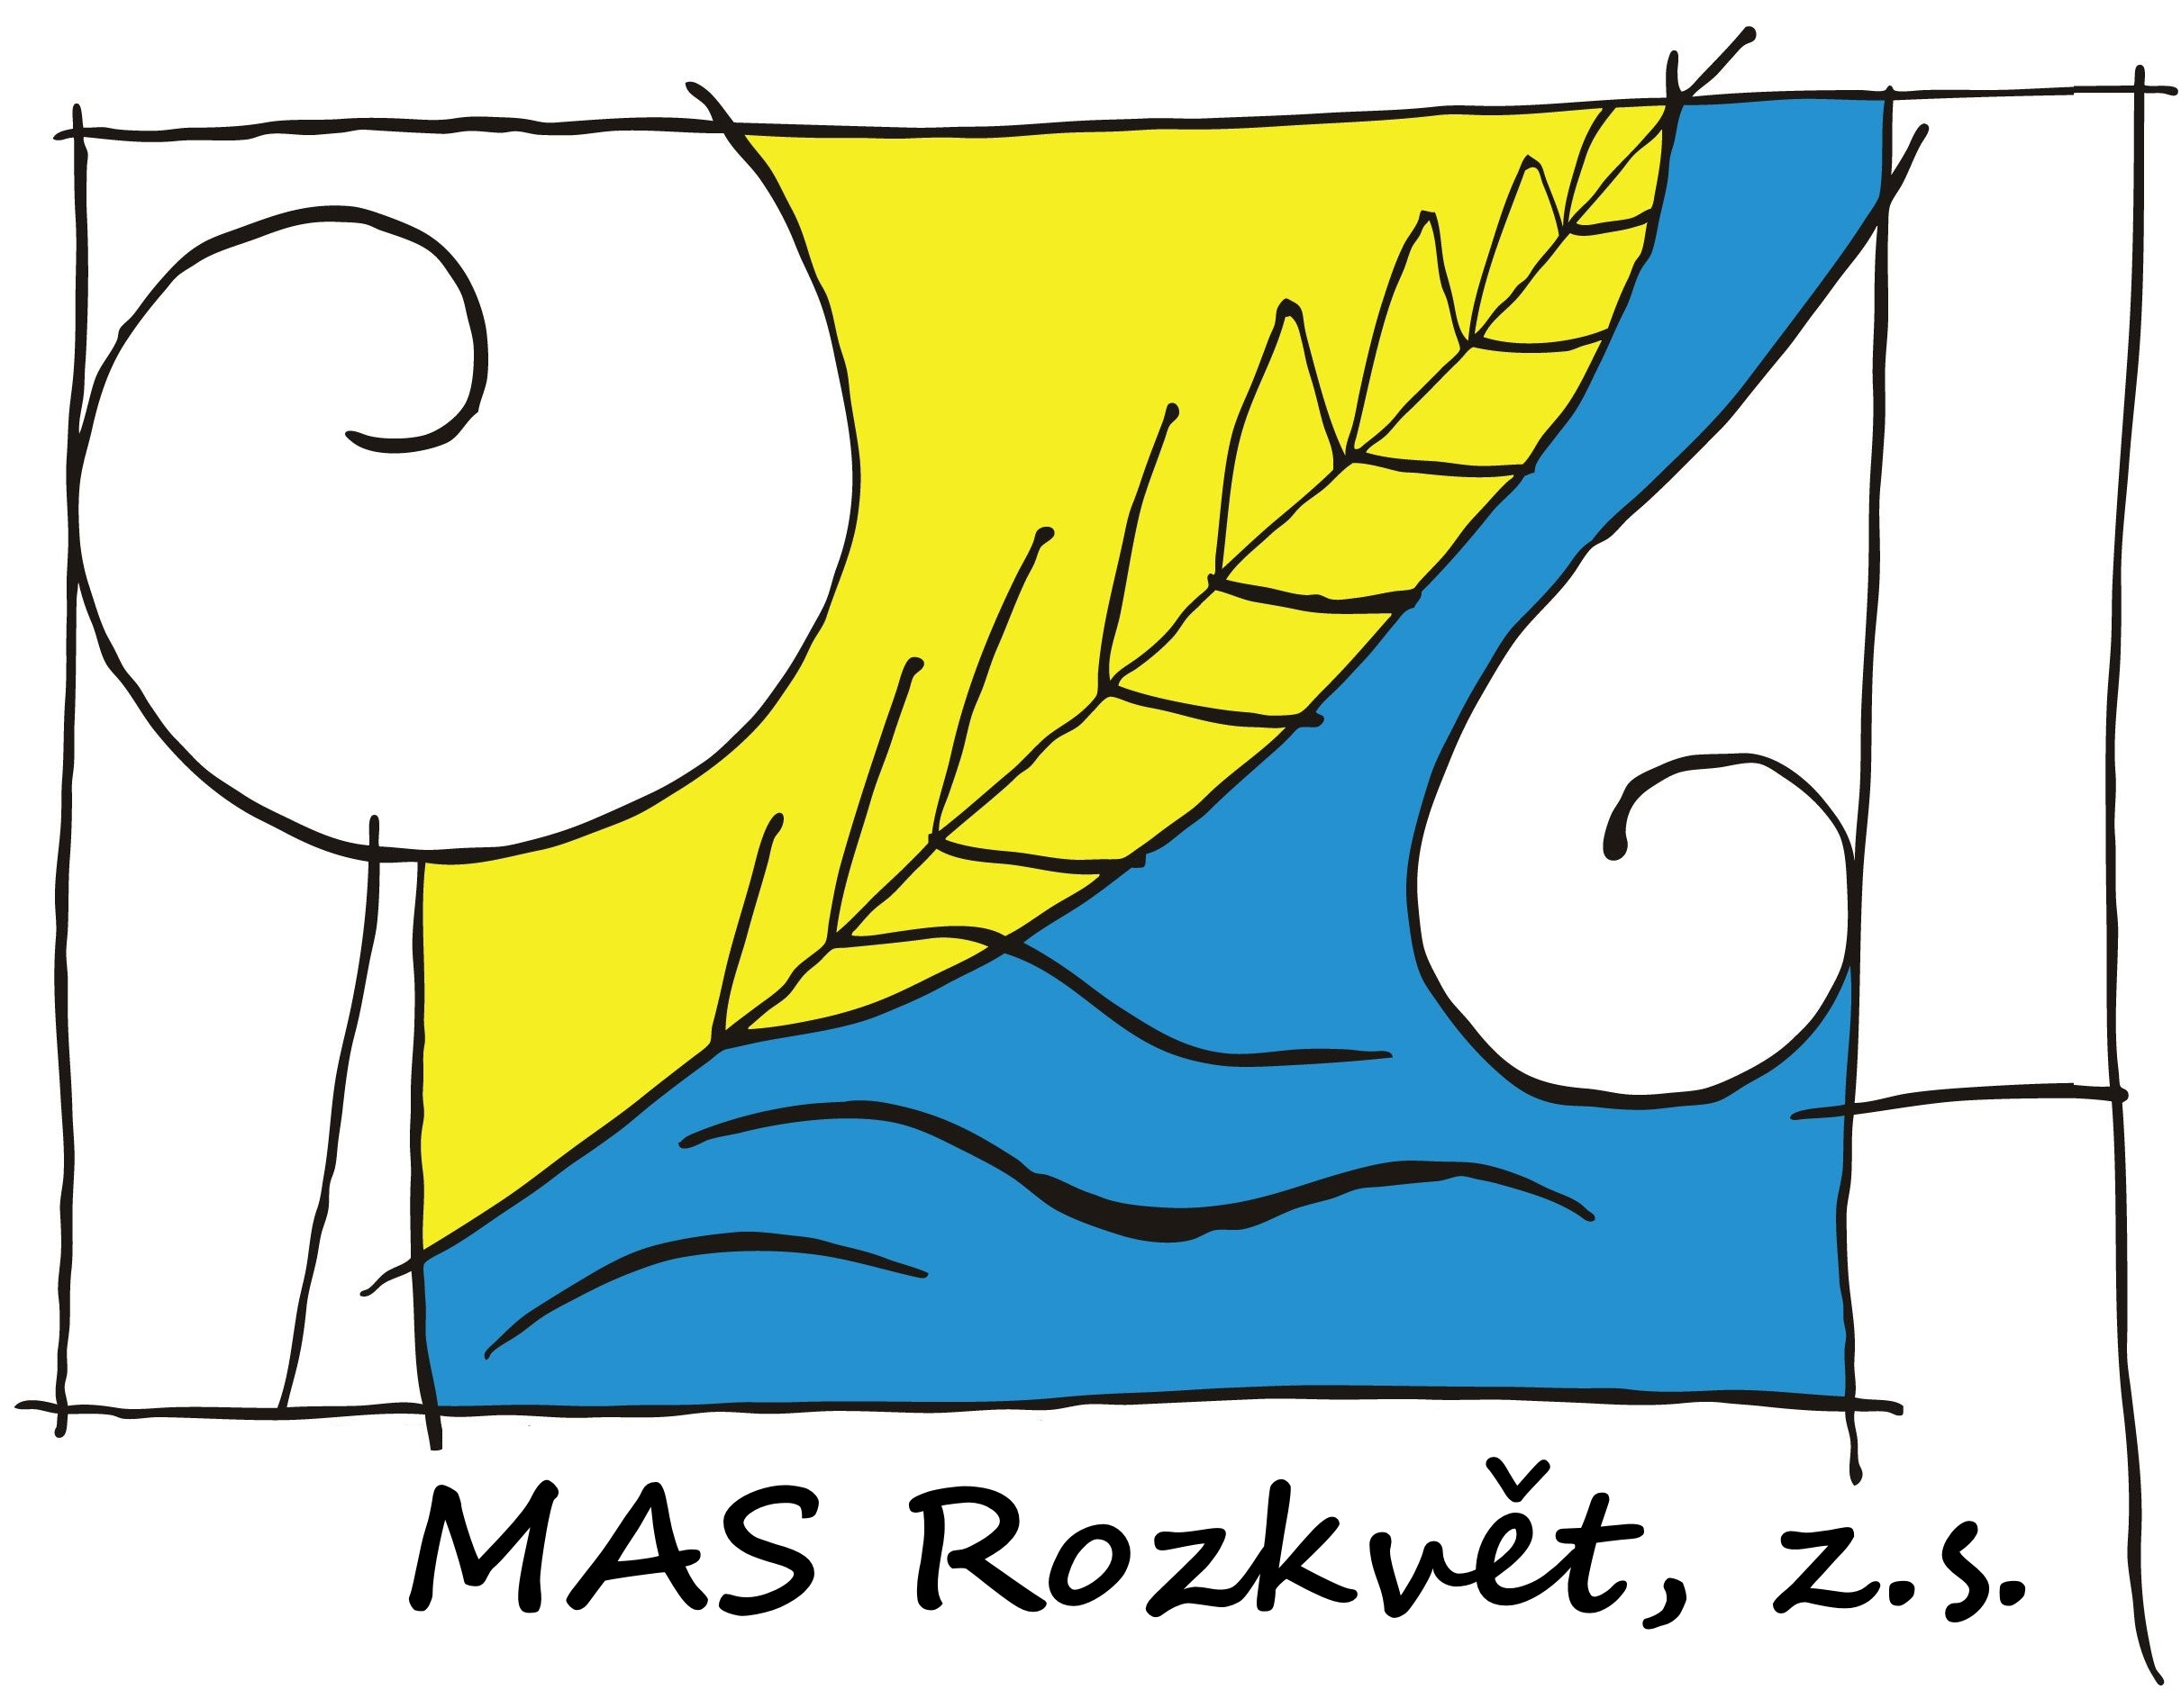
MAS Rozkvět, z.s.

